 | Název položky | Potisk - logo
1 | POLOKOŠILE PÁNSKÁ | 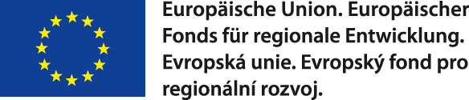  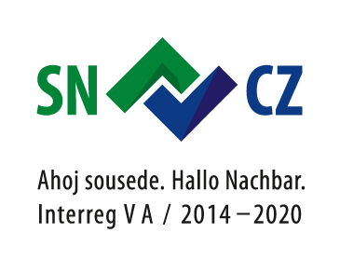  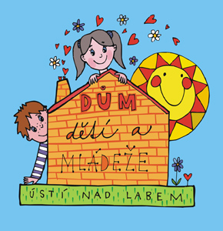

2 | POLOKOŠILE DÁMSKÁ

3 | POZNÁMKOVÝ BLOK
4 | DEŠTNÍK
5 | LAHEV PLASTOVÁ NA PITÍ
6 | KULIČKOVÉ PERO |   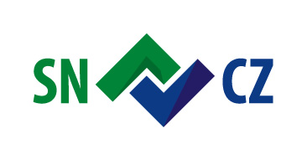

7 | TRIČKO DĚTSKÉ
8 | PLÁŠTĚNKA DĚTSKÁ
9 | USB DISK | Pokud by nešlo barevně, lze zajistit i černobílou variantu
10 | HRNEK

11 | TAŠKA LÁTKOVÁ

